**JavaScript期中模擬考** 2019, 4, 16

**Part 1: Open Questions**

可以參考老師所給的 code 加以改寫。

1. (20%) 請用Bootstrap 建立一個選單，上面有三個<button>，按下 3 images 按鈕，畫面每每行顯示三張圖片，按下 4 images 按鈕，畫面每每行顯示四張圖片，按下 5 images 按鈕，畫面每每行顯示五張圖片。網頁必須產生響應式的效果。所有原始碼請放再p1目錄內，執行網頁名稱為 p1_ID.html。

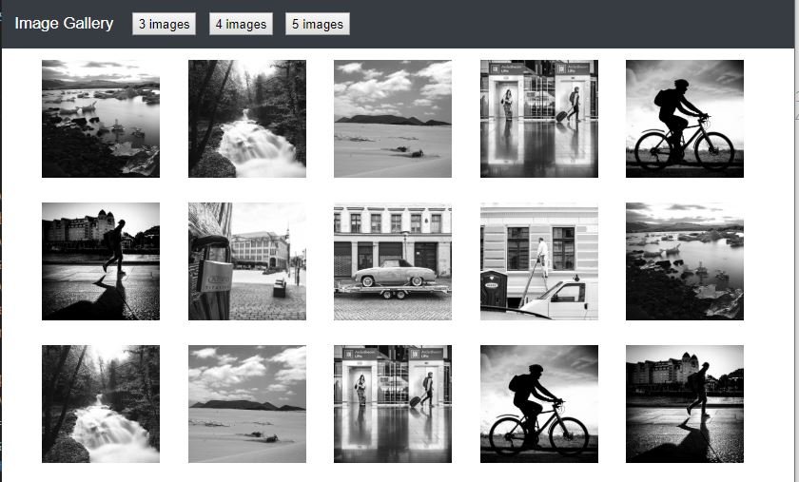

2. (20％) TicTacToe 上課範例是採用jQuery來寫的, 有三個檔案tictactoe.html, tictactoe.css, tictactoe.js。請以pure JavaScript全部改寫後，檔名為tictoctoe2.html, tictactoe2.css, tictactoe2.js。 所有原始碼請放再p2目錄內，執行網頁名稱為 p2_ID.html。

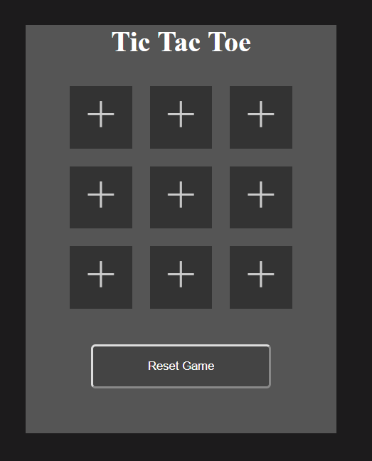

**Part 2: JavaScript Fundamentals (30%)**

請寫JavaScript code以完成如下輸出，請依照上課範例方式，每小題程式碼請寫在 app.js內。

3.1 (10%) 由網頁顯示輸入兩個整數n1, n2，輸出簡單的加減乘除四則算術運算。如果輸入的數字是 30, 20，輸出畫面為

30 + 20 = 50

30 – 20 = 10

30 * 20 = 600

30 / 20 = 1

所有原始碼請放再p3-1目錄內，執行網頁名稱為 p3-1_ID.html。

3.2 (10%) 輸入N值，並亂數產生N個成績(0~100)，放入一維陣列score內，輸出此一維陣列，並找出最高的成績(max), 最低的成績(min)，總和(sum)及平均成績(average)。所有原始碼請放再p3-2目錄內，執行網頁名稱為 p3-2_ID.html。

假設輸入N值為10，輸出畫面為

N=10

[50, 60, 30, 45, 90, 88, 46, 97, 15, 95]

max: 97

min: 15

sum: 616

average: 61.6

3.3 (10%) 將下面5筆成績資料先以物件儲存，再將物件存入陣列中，加以計算處理後，產生所要的輸出。所有原始碼請放再p3-3目錄內，執行網頁名稱為 p3-3_ID.html。

Initial 5 data

id:1, midterm: 80, final: 90, grade: 0, letterGrade: null

id:2, midterm: 40, final: 60, grade: 0, letterGrade: null

id:3, midterm: 70, final: 80, grade: 0, letterGrade: null

id:4, midterm: 50, final: 60, grade: 0, letterGrade: null

id:5, midterm: 90, final: 95, grade: 0, letterGrade: null

After processing:

id:1, midterm: 80, final: 90, grade: 85.0, letterGrade: B

id:2, midterm: 40, final: 60, grade: 50.0, letterGrade: E

id:3, midterm: 70, final: 80, grade: 75.0, letterGrade: C

id:4, midterm: 65, final: 60, grade: 62.5, letterGrade: D

id:5, midterm: 90, final: 95, grade: 92.5, letterGrade: A

// console output

id midterm final grade letterGrade

1 80 90 85.0 B

2 40 60 50.0 E

3 70 80 75.0 C

4 65 60 62.5 D

5 90 95 92.5 A

After sorting …

id midterm final grade letterGrade

5 90 95 92.5 A

1 80 90 85.0 B

3 70 80 75.0 C

4 65 60 62.5 D

2 40 60 50.0 E

**Part 3: JavaScript & DOM (30%)**

4. (30%) 請實作如下畫面，說明如下：

(a) (10%) logo, header, aside, nav, display等顯示區塊名稱，不必顯示，每個區塊背景請用淡色。nav區塊下有｢淡江大戲」及｢相簿」，｢淡江大戲」下有Part1~ Part5，｢相簿」有三張圖片。

(b) (10%) 點選｢淡江大戲」，右邊畫面在display會顯示Part1影片，下方picContainer,之Part1的圖片邊框border以10px, purple表示，其餘依序顯示五個影片的圖片。點選某張圖片，上方display會顯示該影片，被點選active的圖片邊框border以10px, purple表示，其餘圖片border以2px, black表示。

(c) (10%) 左方淡江大戲Part1, Part 2, Part3, Part4, Part5初始時沒有背景顏色，點選時，區塊會顯示背景顏色(淡藍色)，同時在picContainer該圖片會顯示邊框border以10px, purple如上(b)題。切換至其他項目，該項目會顯示背景顏色，其他項目背景顏色會移除，picContainer內之圖片邊框顏色也一樣會跟著調整。

所有原始碼請放再p4目錄內，執行網頁名稱為 p4_ID.html。

